A Signorella c'è il comando logistico per lo spargimento di scie chimiche in Italia

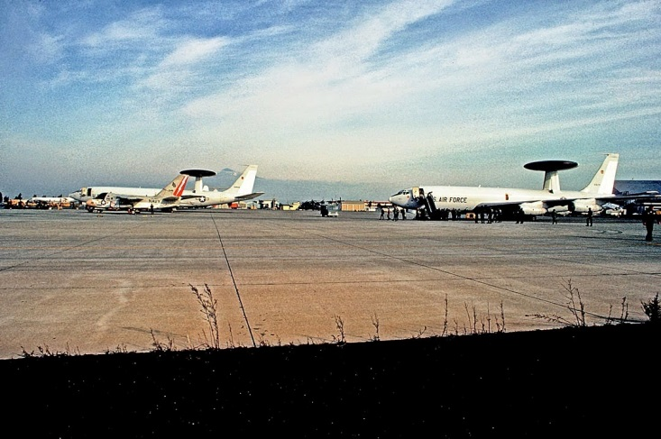

di Gianni Lannes Bentornati in Sicilia. La base aerea di Sigonella, chiamata affettuosamente Saygonella da politicanti arroganti e militari yankee semianalfabeti, è situata nel bel mezzo della Piana di Catania, tra fertili aranceti ed il corso del fiume Simeto. La concessione governativa di questo territorio non è mai stata ratificata dal Parlamento italiano. La struttura bellica è sorta nel 1957, in concomitanza con
l’arrivo nello Stivale dei primi ordigni nucleari, dislocati inizialmente in Friuli Venezia Giulia, Veneto, Sicilia, Puglia e Basilicata, almeno così attestano i documenti ufficiali USA. La NAF (Naval Air Facility) era alternativa alla base di Hal Far a Malta, da dove decollavano i P-2 Neptune per controllare la flotta sovietica. Divenuta operativa il 15 giugno 1959, viene trasformata in Naval Air Station nel 1981, mantenendo sempre, grazie alla sua collocazione strategica, un’importanza fondamentale per la Sesta Flotta nell’area mediterranea. Da sempre nodo centrale di tutti i traffici nordamericani, verso il Medioriente e l’Africa, compresa la droga esportata dalla Cia in affari con Cosa Nostra. D’altronde, c’è una clausola segreta del Trattato di Parigi a tutela della mafia intoccabile, proprio quell'organizzazione criminale che ha aiutato lo Zio Sam nello sbarco del ’43. Sigonella è stata protagonista di tutte le operazioni belliche e di tutte le guerre degli ultimi 30 anni nel Mediterraneo: dalla Desert Storm e Desert Shield, alle Confort in Somalia e Deny Flight, ai bombardamenti in Jugoslavia e più recentemente in Libia. La zona nordamericana che occupa l’area occidentale della base, ospita oltre 7 mila militari che gestiscono, tra l’altro, un terminal aereo che per movimenti e traffici è primo in Europa, avendo superato l’hub a stelle e strisce di Ramstein in Germania. Inoltre, la base è ormai da tempo, il punto di riferimento nel Mediterraneo di tutte le unità della Sesta Flotta che dispongono di ponti di volo. Si tratta in particolare delle portaerei e delle unità da assalto anfibio usate per fare la guerra, spiccata dall'Italia, grazie alla tacità complicità delle autorità di governo italiano, in cronica violazione dell'articolo 11 della Costituzione repubblicana. A Sigonella sonio anche presenti i famigerati droni, aerei senza pilota. Sigonella, è a tutti gli effetti, il centro direttivo dell’aerosolterapia bellica in Italia, da cui si diparte la panificazione generale, a cui si attiene lo Stato maggiore dell’Aeronautica, complice nell’attività di irrorazione dei cieli tricolore. Un'attività criminosa che ha trasformato il belpaese in una camera a gas.
http://sulatestagiannilannes.blogspot.it/search?q=scie+chimiche http://sulatestagiannilannes.blogspot.it/search?q=b+61

